# Упражнение: Импортиране на Excel данни към Access

## Изтегляне на MS Access

Напишете "**microsoft 365**" в търсачката на вашия **браузър** и изберете "**Microsoft 365: Login**".

**Алтернативно** отидете на следния **линк**: <https://www.office.com/>

Направете си акаунт в **Microsoft 365** от бутона [**Sign In**]

Ако имате **платен** акаунт (от **училище** например), можете директно да **изтеглите** приложенията от **Microsoft 365**, като натиснете [**Install Apps**], след което изберете [**Microsoft 365 apps**].

Това ще инсталира **Microsoft 365** (**Office**) на вашето устройство. Следвайте **описаните** **стъпки** за **инсталация**:

Отворете файла OfficeSetup.exe от **File Explorer** -> **Downloads**, като натиснете двукратно върху него.



**Access** се **инсталира**, заедно с останалите **Office** **програми**:

## Създайте нова база данни

Отворете **Access** и изберете **Blank database** и дайте име на базата данни. Напр. "**EmployeeManagement**".

## Импортирайте данни от Excel таблица

Изберете [**New Data Source**]отгрупата **Import & Link**. След това [**From File**]-> [**Excel**].

Изберете Excel файла **Employees.xlsx** и опцията "**Import** **the** **source** **data** **into** **a** **new table** **in** **the** **current** **database**".

Визуализира се **таблицата**. Сложете **отметка** върху "**First Row Contains Column Headers**", за да уточните, че първия ред от таблциата съдържа **иментата** на **колоните**. Изберете [**Next**].

Оставете **Access** да **добави** **първични ключове** на записисте.

Полето **Import to Table** по подразбиране е името на работния лист. В нашия случай е "**Data**". Нека го преименуваме на "**Employees**". Натиснете [**Finish**].

Данните се импортират под формата на **таблица** в **Access**.

## Направете SELECT заявка (Query)

В раздела **Create**, в групата **Queries** натиснете върху [**Query Design**].

В раздела **Tables** натиснете **два пъти** върху **Employees**.

В таблицата **Employees** натиснете **2 пъти** върху **Full Name**, **Age** и **Country**, за да **добавите** тези полета към мрежата за **проектиране** на **заявката**.

В мрежата за проектиране на заявка, в колоната **Age**, изчистете квадратчето за отметка в реда **Show**.

В реда **Criteria** на колоната **Age** въведете **30**.

Изчистването на квадратчето **Show** **предотвратява** **показването** на **годините** в **резултатите** от заявката, а въвеждането на **30** в реда **Criteria** указва, че искате да вземете **само** записи, където стойността на полето **Age** е **30**. В този случай заявката връща само **служителите**, които са на **30 години**. Не е необходимо да **показвате** **поле**, за да го **използвате** с **критерий**.

В раздела **Design**, в групата **Results** натиснете върху [**Run**]. **Заявката** се изпълнява и след това показва **списък** със **служители** на **30** -**годишна** **възраст**.

Резултатът трябва да изглежда така:

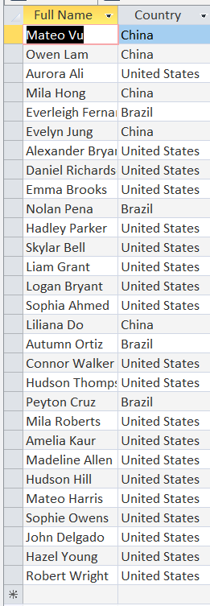

## Създайте параметрична заявка

Филтрирайте записите според полето **Department**, като потребителят ще въвежда конкретен отдел като параметър. Насоки:

### Създаване на заявка, приемаща параметър

В раздела **Create**, в групата **Queries** натиснете върху [**Query** **Design**].

Добавете таблицата "**Employees**" към дизайнера на заявки, като я изберете от **списъка** на **таблиците**.

В таблицата "**Employees**" изберете **полетата**, които искате да включите в **резултатите** на **заявката**. Например, може да изберете "**Full Name**" и "**Annual Salary**". Задължително вмъкнете и "**Department**".

В полето за **Criteria** на полето "**Department**" в реда на критериите въведете следното: **[Enter Department:]** Това ще бъде вашето **условие** за **параметър**, което ще позволява на **потребителя** да въведе конкретния **отдел**, според който да се **филтрират записите**.

**\*Важно!** Не забравяйте при **изписване** на **[Enter Department:]**, да поставите **квадратни скоби** (‘**[**’, ‘**]**’) **около** **текста**!

След като сте въвели това **условие**, **запазете** заявката, като натиснете с **десния бутон** върху **заявката** и след това "**Save**". Дайте **подходящо име** на заявката.

### Изпълнение на заявка с параметър

За да **тествате** заявката, **двукратно кликнете** върху **името** на вашата заявка в **списъка** с **таблиците** в лявата част на екрана. Въведете "**Finance**", като **аргумент**. И натиснете [**OK**].

Резултатът се състои от **записи** на **служители**, чиито **отдел** е "**Finance**".

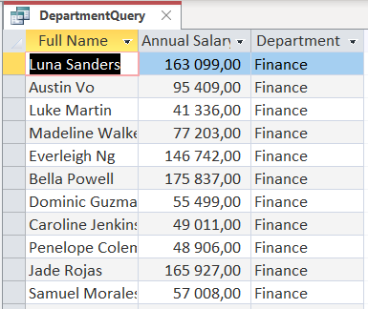

## Създайте формуляр

Създайте **формуляр**, използвайки базата данни "**Employees**". Може да следвате следните насоки:

### Създайте нов формуляр

Кликнете на [**Create**] от менюто. Изберете [**Form**] (формуляр).

**Формулярът** първоначално ще изглежда по този начин:

Ако искате да добавите по-голямо **разнообразие** от **контроли** към **формуляра**, натиснете върху [**Form Layout** **Design**] и използвайте **инструментите** в групата **Controls**.

### Създайте формуляр, показващ няколко записа

**Формуляр** с **множество елементи**, известен също като **непрекъснат** формуляр и е **полезен**, ако искате да показва **множество записи**, но е **по-персонализиран** от лист с данни, можете да използвате "**Multiple Items**" инструмента.

Натиснете [**Create**] и изберете [**More Forms**] > [**Multiple Items**].

**Access** създава формуляра и го показва в Layout изглед. В него можете да правите **промени** в **дизайна** на **формуляра**, докато той **показва** данни. Например, можете да **коригирате размера** на **текстовите** **полета**, за да **паснат** на данните.

Разгледайте други функции, засягащи **дизайна**, **наредбата** и **филтрацията** на нашия **отчет**.

Повече информация можете да намерите тук:

* **Дизайн** на отчет: <https://support.microsoft.com/en-au/office/guide-to-designing-reports-876a6d27-59aa-467a-8240-ee6e01597291>
* **Сортиране** на записи в отчет: <https://support.microsoft.com/en-au/office/save-a-sort-order-with-a-table-query-form-or-report-4f255441-7326-486a-97ad-7760e8b0880b#bm3>
* **Филтриране** на записи в отчет: <https://support.microsoft.com/en-gb/office/filter-data-in-a-report-d4da9e93-6527-4ad7-9ae1-e0f2fe424eeb>